教育部國民及學前教育署2019識毒拒毒
繪本創作徵選計畫
- 依據：
（一）行政院106年7月21日院臺法字第1060181586號函「新世代反毒策略行動綱領」。
(二)教育部國民及學前教育署107年1月11日臺教國署學字第1070001239號函「防制學生藥物濫用執行計畫」。
- 目的：
透過識毒拒毒繪本創作徵選活動舉辦，鼓勵學生以繪本特有的聯想、趣味、幽默、啟發的方式，創作具在地文化特色的校園反毒文宣繪本，藉以引發學生對非法成癮藥物建立正確認知並了解其危害，進而遠離、拒絕毒品，讓正確拒毒觀念向下扎根。
- 辦理單位：
- 主辦單位：教育部國民及學前教育署
- 承辦單位：國立員林崇實高級工業職業學校
- 報名資格：
全國公私立高級中等以下學校107學年度第2學期在學學生，各高級中等學校學生，報名時需檢附學生證影印本（含共同創作者）。
五、參加方式：
參賽組別分為國小組、國中組、高中(職)組共3組，各組分述如下：
- 國小組、國中組：以縣(市)為單位辦理送件，參賽之縣(市)需依下列程序辦理：
1.參加資格：國小組為107學年度第2學期就讀國小五、六年級學生、國中組為就讀國中七至九年級學生。
2.各直轄市政府教育局及縣(市)政府協助公告活動簡章，由各校教師指導學生組成繪本創作小組（每創作小組之學生至多4 位、指導教師至多2 位，可跨年級組成），以「識毒、拒毒」為範疇選定主題進行繪本創作。各組參選繪本運用對象之教育階段以創作者本身之教育階段為限，每校至多薦送1件作品參賽。
3.各直轄市政府教育局及縣(市)政府擇優薦報參賽作品，每一組至多5 件（即每組個別計算：國小組至多5件、國中組至多5 件，不得合併兩組計算為10 件，超額送件者，將全數退回），每一創作小組僅限參賽一件作品。
4.請於 108 年5 月31日（星期五）前將薦報參賽作品以掛號方式寄送至本計畫承辦單位（51042彰化縣員林市育英路103號--國立員林崇實高級工業職業學校教官室收，郵寄信封正面應註明『參加2019識毒拒毒繪本創作徵選』），寄送時間以郵戳為憑，逾期恕不受理，親送者亦同。
5.本署主管各國立學校附屬國民中、小學校參賽作品，依學校所在縣(市)地理區域併入各所在地方政府辦理初選，並依該縣(市)初選作業規範辦理。
- 高中職組：
1.參加資格：107學年度第2學期就讀全國公私立高級中等學校一至三年級學生。
2.各校教師指導學生組成繪本創作小組（每組學生至多4 位、指導教師至多2 位，可跨年級組成），以「識毒、拒毒、反毒」為範疇選定主題進行繪本創作，並由各校自行辦理初選後，擇優報名參賽，每校至多薦送1件作品參賽。
3.參賽者(組)應於 108 年4 月26日（星期五）前將參賽作品以掛號方式寄送至本計畫承辦單位（51042彰化縣員林市育英路103號--國立員林崇實高級工業職業學校教官室收，郵寄信封正面應註明『參加2019識毒拒毒繪本創作徵選』），寄送時間以郵戳為憑，逾期恕不受理，親送者亦同。
六、 作品規格：
(一)作品類型：圖文整合型繪本，題目自訂，主題以防制學生藥物濫用－識毒、拒毒及反毒知能為限。
(二)作品樣式：
1、紙張大小：寬297mm，高210mm 2頁1組的(A4)紙上，如圖1:範例所示。

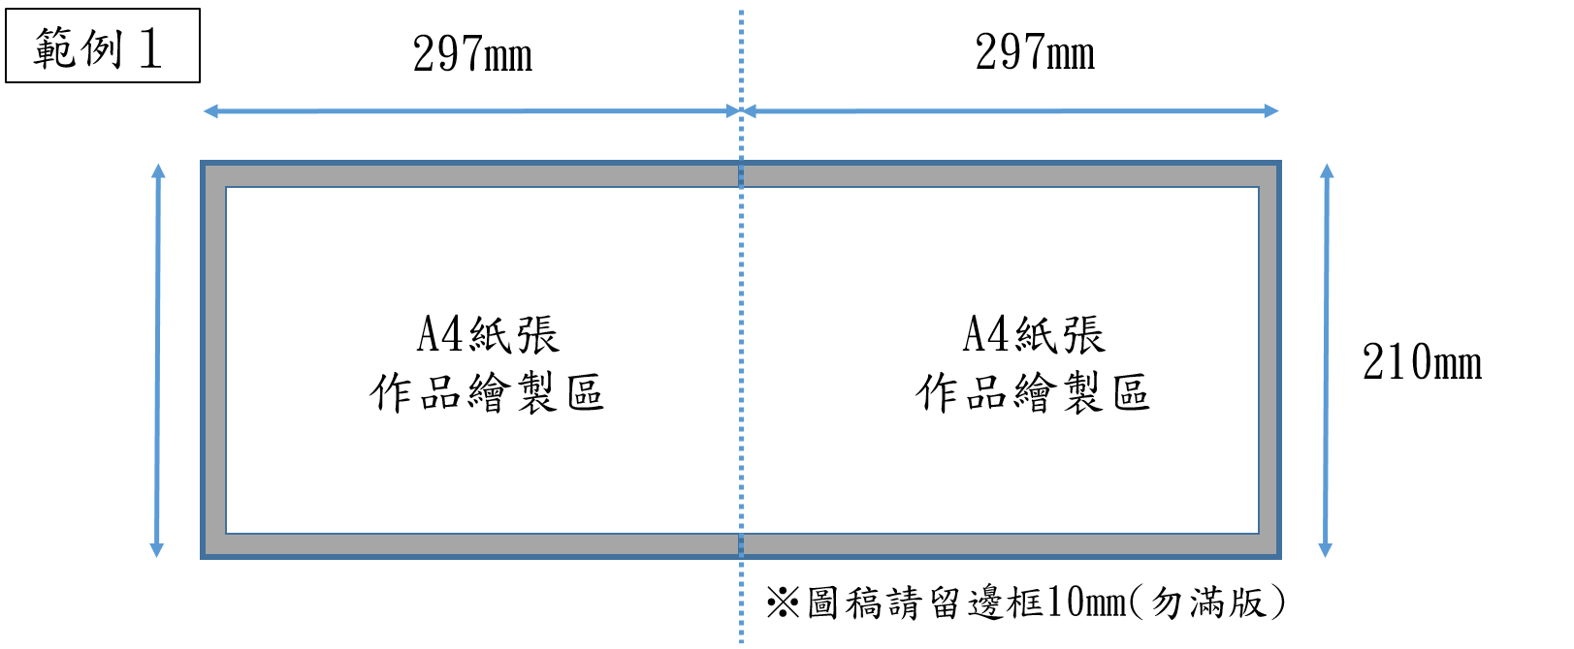

圖1：作品紙張規格示意圖(1組=2頁)
2、作品頁數：圖畫需要橫式製作(如下圖2所示)。作品內容部分為32頁(即16組)。另外，作品之封面、封底、封面內頁、版權頁等不包含在作品內容之頁數範圍，創作團隊請另行設計。

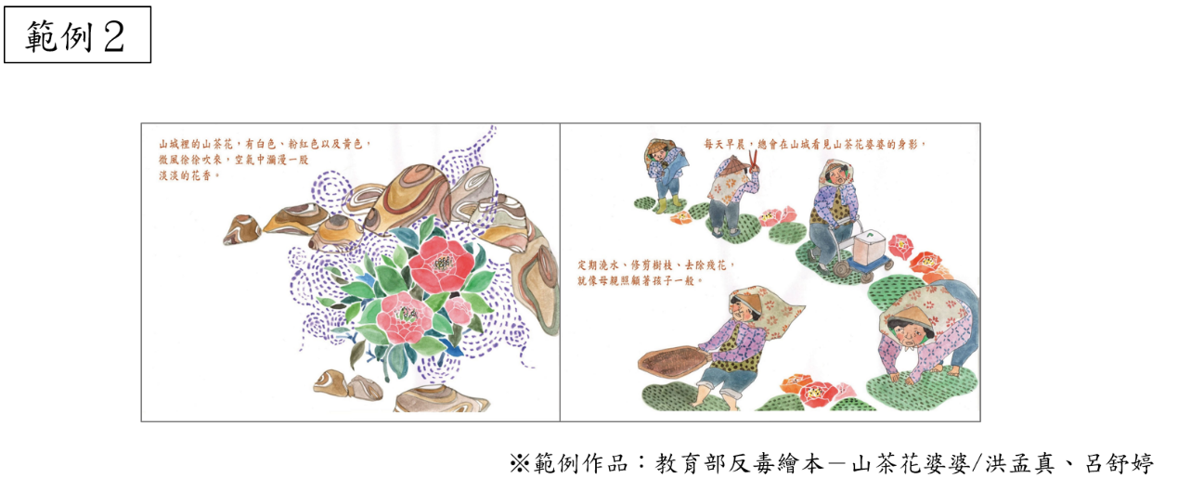

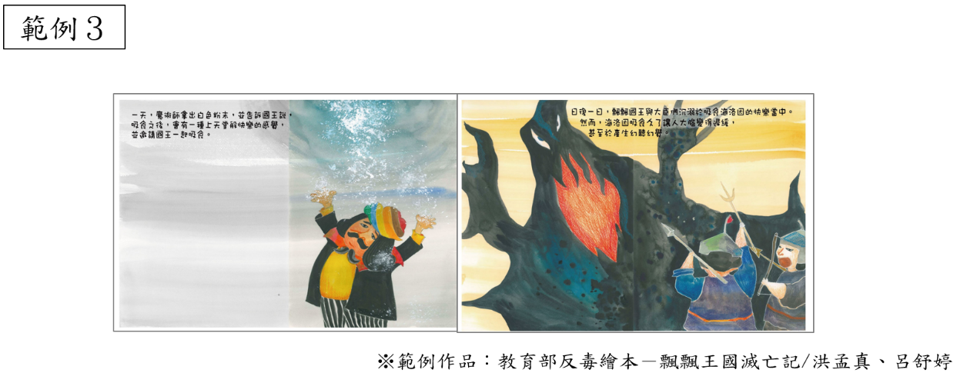

圖2：橫式紙張創作示意圖(1組=2頁)

3、文字處理方式：文字請勿直接書寫在圖稿上，另行浮貼一張描圖紙，再將文字配置於描圖紙上（不得將文字直接描繪/書寫於作品上）。（建議可另行印製影本，並將文字書寫於作品影本上一併寄送，將更為清楚）。
4、作品裝訂：將作品依序排列（建議可用反覆黏貼式標籤紙協助標式頁數）妥善包裝後再行寄送（建議可以透明紙、厚紙板保護）。
5、繪畫使用材料不限（水彩、蠟筆、彩色筆、水墨、電腦繪圖…皆可），作品僅限於平面創作。
(三)作品內容：
1、透過正確拒毒、識毒及反毒的知識性觀念，結合成癮科學相關研究理論，鼓勵學生應用簡易圖像與文字，將固有枯燥的反毒口號轉化為富有知識性與趣味性的文宣繪本，讓閱讀者能更進一步了解毒品對身心與社會產生的危害及影響，希能降低未來施用毒品的可能性。參賽者需說明作品介紹（設計理念、內容簡介等，約200-500字）
2、各組參選繪本運用對象之教育階段以創作者本身之教育階段為限，為使作品內容貼近閱讀者理解能力並激發閱讀興趣，各創作小組可運用課堂教學或同儕宣導討論等方式實施驗證，據以修正參賽作品創作內容。
3、創作主題可參考教育部防制學生藥物濫用資源網 enc.moe.edu.tw 及法務部反毒大本營 https://antidrug.moj.gov.tw 等相關內容。
七、須繳交文件資料：
(一)參選者均需至國立員林崇實高工網站首頁報名連結(http:// www.csvs.chc.edu.tw/)實施線上報名後列印報名表(如附件1)、作品內文(附件2)及著作使用權授權同意書(附件3)各一份，併同參賽作品原稿一件及彩色複印版一件(國中、小組彩色複印版建議於辦理初選後由縣市端印製)，依前開各分組繳件時間與方式寄送；線上報名系統將於108年5月31日(五)下午24時關閉。
(二)參賽樣書(附件2)經規格審查後進行初選，資料填寫不完整、規格不符規定者，將不予評比。
(三)參賽作品概不退還，敬請自行備份。未得獎作品如需退還，請隨件附上新臺幣60元之郵票及回郵信封，承辦單位統一以掛號方式寄回。
八、評選方式：
(一)由本署依國小組、國中組、高中職組等三組，聘請專家學者組成評選委員會。
(二)區分複選與決選兩階段進行審查，複選通過者始進入決選。
(三)國小組、國中組、高中職組之獎項及內容如下（獎金金額需依國稅局各類所得扣繳率現行規定實施預扣稅額。另獎金僅頒發予學生，得獎作品之指導教師另頒感謝狀以資嘉勉）：
1、特優-每組各1名，每小組獲新臺幣3萬元之現金或等值商品禮券，小組成員每人頒發教育部國民及學前教育署獎狀乙張。
2、優等-每組各2名，每小組獲新臺幣1萬5,000元之現金或等值商品禮券，小組成員每人頒發教育部國民及學前教育署獎狀乙張。
3、佳作-每組各3名，每小組獲新臺幣1萬元之現金或等值商品禮券，小組成員每人頒發教育部國民及學前教育署獎狀乙張。
4、入選獎-通過本署第一階段入選作品，每小組獲新臺幣1,000元之現金或等值商品禮券。
5、各組作品如未達所列獎項水準，得由評審委員會決定從缺或不足額錄取，或在各組既定總預算下適度調整各獎項名額。
6、針對各組得獎作品之指導教師，本署頒發感謝狀及函請各直轄市、縣（市）政府教育局（處）及學校依權責酌予敘獎。
九、著作使用權事宜：
(一) 參賽作品於送件同時，應由參賽者（及法定代理人）依著作權法規定簽署「著作使用權授權同意書」，得獎作品無償授權主辦單位及承辦單位不限時間、方式、次數及地域利用（包括公開傳輸），其著作人格權並受著作權法保護。
(二) 參賽者須為參賽作品之著作財產權人，參賽作品如有使用他人之著作或違反著作權法令之情事，一切法律責任皆由參賽者自行承擔，與主辦單位及承辦單位無涉。
十、複選作品(含得獎作品)宣傳活動：
(一) 將於教育部防制藥物濫用資源網、「識毒拒毒繪本」活動網站等媒體平臺實施宣導，並辦理複審作品線上評選事宜。
(二) 得獎作品得由主辦單位規劃安排於中正大學防制藥物濫用教育中心、國立公共圖書館、縣(市)文化中心等地點辦理巡展事宜。
十一、注意事項
(一) 參選作品必須未曾於任何媒體（包括報紙雜誌、書籍、多媒體等）發表過、出版或獲獎者為限(學校內部刊物或縣(市)及學校辦理初選獲獎不在此限)，除取消參賽資格外，若有獲獎則追回該作品之獎項、獎金；如有致損害於主辦單位或其他任何第三人，參賽者應負一切民刑事責任。
(二) 作品寄送時請自行做好保護措施，如因參賽人未做好保護措施，導致作品於寄送過程中毀損，主（承）辦單位不負賠償責任。
(四) 主辦單位對參選作品將善盡保管之責，惟遇人力不可抗拒情事而遭致損毀者，恕不負賠償之責。
(五) 主辦單位保留修改、暫停或終止本活動計畫之權利；如有未盡事宜，得修正與補充之。

【附件1】報名表(每件作品一份)
作品編號
(由承辦單位填寫)
2019識毒拒毒繪本創作徵選報名表
※每項欄位皆請填寫
作品資料 | 作品名稱
 | 參賽組別 | □國小組 □國中組 □高中組 |  | 創作小組人數 |  | 學生（ ）人＋指導教師（ ）人
 | 就讀學校 | 縣(市)學校名稱：
創作者  資料  (學生) | 創作者(1) | 姓名 |  |  | 就讀年級 |  | 年級
 |  | 電話 |  |  | 創作分工  ◎可複選 |  | □識毒意涵＆內容正確性：  □繪圖  □其他
 |  | Email
 | 創作者(2) | 姓名 |  |  | 就讀年級 |  | 年級
 |  | 電話 |  |  | 創作分工  ◎可複選 |  | □識毒意涵＆內容正確性  □繪圖  □其他
 |  | Email
 | 創作者(3) | 姓名 |  |  | 就讀年級 |  | 年級
 |  | 電話 |  |  | 創作分工  ◎可複選 |  | □識毒意涵＆內容正確性：  □繪圖  □其他
 |  | Email
 | 創作者(4) | 姓名 |  |  | 就讀年級 |  | 年級
 |  | 電話 |  |  | 創作分工  ◎可複選 |  | □識毒意涵＆內容正確性：  □繪圖  □其他
 |  | Email
指導教師(1) | 姓名
 | 聯絡電話 |  | 學校電話：  行動電話: |  | Email
指導教師(2) | 姓名
 | 聯絡電話 |  | 學校電話：  行動電話: |  | Email
作品介紹(創作理念、簡介等)
(200-500字)
各縣(市)初選承辦單位審核(由參賽縣市填寫)
□ 縣(市)教育局(處)  □ 公私立高中職校 |  |  |  |  | 業務  單位 |  | 承辦人  業務主管
- 紙本寄送：本報名表為每件作品一份，填寫後連同『作品內文』(【附件2】)、『著作使用權授權同意書』（【附件3】）正本、『繪本原稿』及『繪本彩色複印版』共5件，於【高中職組－108年4月26日(星期五)前、國中小組－108年5月31日(星期五)前（以郵戳為憑，親送亦同）寄至「51042彰化縣員林市育英路103號--國立員林崇實高級工業職業學校 教官室收」，郵寄信封正面應註明『2019識毒拒毒繪本創作徵選』。
2.若作品之創作者不只一位，請所有創作者各填寫一份『著作使用權授權同意書』（【附件3】），並在上列報名表（【附件1】）「創作分工」欄位勾選分工項目（可複選）。

【附件2】作品內文(每件作品一份)
作品編號
(由承辦單位填寫)
2019識毒拒毒繪本創作徵選作品
內容文字
作品名稱
封面
第1頁
第2頁
第3頁
第4頁
第5頁
第6頁
第7頁
第8頁
第9頁
第10頁
第11頁
第12頁
第13頁
第14頁
第15頁
封底
※備註：上列表格如不敷使用可自行複製、增列
【附件3】本授權同意書為每人一份

2019識毒拒毒繪本創作作品著作使用權授權同意書

本人（參賽人）及本人法定代理人（以下簡稱甲方），茲同意無償授權教育部國民及學前教育署（以下簡稱乙方）使用甲方報名參加「2019識毒拒毒繪本創作」徵選活動之作品：
甲方同意並擔保以下條款：
1.甲方授權之作品內容皆為自行創作。
2.甲方擁有權限簽署並履行本同意書，且已取得簽署本同意書必要之第三者同意與授權。
3.甲方作品無償授權乙方於非營利目的下，得典藏、推廣、借閱、公布、發行、重製、複製、公開展示及上網與宣傳之使用。
4.授權之作品無侵害任何第三者之著作權、專利權、商標權、商業機密或其他智慧財產權之情形。
5.甲方不得運用同一作品參加其他比賽，亦不得運用前已獲獎之作品參加本競賽；就讀學校內部辦理校內競賽得獎不在此限。
6.如違反本同意書各項規定，甲方須自負法律責任，乙方並得要求甲方返還全數得獎獎勵，於本同意書內容範圍內，因可歸責於甲方之事由致乙方受有損害，甲方應負賠償乙方之責。
7.甲方得獎作品無償授權乙方不限時間、方式、次數及地域利用（包括公開傳輸），其著作人格權並受著作權法保護。
此致
教育部國民及學前教育署

參賽作品名稱
參賽人(創作人)簽名(甲方)
參賽人(創作人)身分證字號
法定代理人簽名(已成年者免填)
法定代理人身分證字號(已成年者免填)
戶籍地址
中華民國 108 年 月 日
寄件用信封
12345
寄件人地址
寄件人姓名+電話

51042
彰化縣員林市育英路103號

國立員林崇實高級工業職業學校
教官室 收
04-8344304
※參加【2019識毒拒毒繪本創作徵選】 （確認文件資料是否齊全）：
□ 附件１－報名表正本（網站填報並列印）
□ 附件２－作品內容文字（網站報名時上傳）
□ 附件３－著作使用權授權同意書-正本
□ 『繪本原稿』
□ 『繪本彩色複印版』

